1、测试方案

测试内容：
登录功能测试
功能测试
1.2.1消费者
1.2.1.1登陆：登陆、退出登陆
1.2.2管理员
1.2.2.1登陆：登陆、退出登陆

测试方法：
利用Junit测试，进行黑盒测试，人工测试，回归测试。

2、测试用例

功能测试用例：
3.1学生
学生登录、退出登录
登陆：检测账号是否登录，已登录的进入系统，未登录则的回到登录界面。
退出登陆：检测账号是否已登录，已经登录了则退出登陆，未登录的则显示系统异常。
3.2管理员
3.2.1管理员登陆、退出登陆
登陆：检测账号是否登录，已登录的进入系统，未登录则的回到登录界面。
退出登陆：检测账号是否已登录，已经登录了则退出登陆，未登录的则显示系统异常。

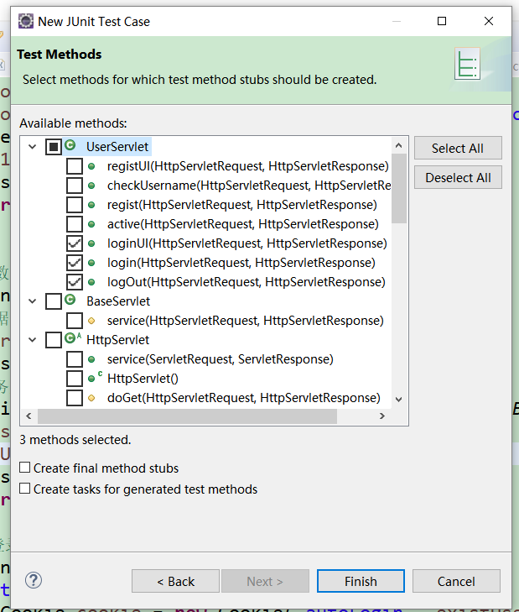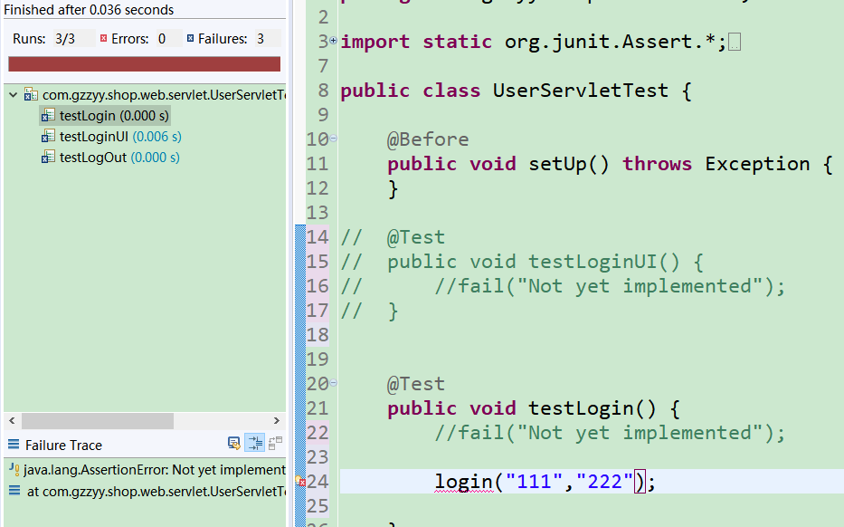
测试失败，还不能明白该如何用Junit测试。中间的测试代码该如何实现。

黑盒测试
用户名 | 密码 | 测试结果
112 | 342452 | 登录失败，用户名或密码错误
aaa | ccc | 登录成功
aaa | bbb | 登录失败，用户名或密码错误
aaa | aaa | 登录成功
dd | 123234 | 登录失败，用户名或密码错误

模块测试
模块名称 | 开始时间 |  | 结束时间 |  | 用例数 |  | 用例通过数 |  | 问题数 |  | 用例通过率
 |  |  |  |  |  |  | 个 |  | 个 |  | %
登录模块 |  | 2018.5.17 |  | 2018.6.20 |  | 20 |  | 19 |  | 1 |  | 95

安全性测试
测试内容 | 基本要求 | 测试情况 | 测试通过
用户权限 | 所有授权用户是否能在所授权限下进行工作，不允许超越权限 | 实现基本要求 | 测试通过
用户权限 | 在没有登录或者没有授予权限进行操作 | 实现基本要求 | 测试不通过

5、测试报告
1.做测试，必须要先了解整个项目。
2.分析需要被测试的业务数据和模块。了解整个软件的数据库架构，才能知道数据之间的逻辑是怎么样的。每个模块之间的连带关系。
3.分析测试的完成目标。例如，我的功能目标是什么样的？功能目标，比如整体的业务流程都跑通，所有的分支流程都没有问题，所有的接口都能够互相调用，整体的UI界面没有问题，兼容性没有问题等。

